Θεματική Ενότητα: Απόκριες – Καθαρά Δευτέρα
Η περίοδος των Αποκριών έφερε στο νηπιαγωγείο μας χαρά, δημιουργία και πολλή διασκέδαση. Η θεματική μας ξεκίνησε με την ανάγνωση των παραμυθιών «Ο γλεντζοφλέβαρος» της Γ. Τσορώνη και «Ο αρλεκίνος» της Ζ. Σαρή, τα οποία αποτέλεσαν αφορμή για συζήτηση σχετικά με τα αποκριάτικα έθιμα και τη σημασία της γιορτής.
Στη συνέχεια, τα παιδιά συμμετείχαν σε ποικίλες δραστηριότητες γεμάτες μουσική, χορό και δημιουργικότητα. Διακοσμήσαμε την τάξη μας με αποκριάτικες κατασκευές, φτιάξαμε μάσκες και καπέλα, δουλέψαμε με μοτίβα χρωμάτων και σχημάτων και μάθαμε αποκριάτικα τραγούδια.
Η χαρά κορυφώθηκε με το αποκριάτικο πάρτυ της τάξης μας, όπου τα παιδιά μεταμφιέστηκαν, χόρεψαν και διασκέδασαν. Την Τσικνοπέμπτη τη γιορτάσαμε στο σχολείο μας, ενώ παράλληλα γνωρίσαμε παραδοσιακά αποκριάτικα έθιμα από διάφορες περιοχές της Ελλάδας. Ιδιαίτερα ενθουσιασμένοι ήταν οι μαθητές όταν αναβιώσαμε το παραδοσιακό έθιμο «Το γαϊτανάκι».
Καθώς οι Απόκριες πλησίαζαν στο τέλος τους, γνωρίσαμε τη σημασία της Καθαράς Δευτέρας και μιλήσαμε για τη νηστεία και τα νηστίσιμα φαγητά. Τα παιδιά δημιούργησαν τους δικούς τους χαρταετούς, ενώ κατασκευάσαμε και την Κυρά – Σαρακοστή για να μετρήσουμε τις εβδομάδες μέχρι το Πάσχα.
🎯 Παιδαγωγικοί Στόχοι
Γνωστικοί στόχοι
- Να γνωρίσουν τα παιδιά τα έθιμα της Αποκριάς και της Καθαράς Δευτέρας.
- Να κατανοήσουν τη σημασία της Σαρακοστής και της νηστείας.
- Να γνωρίσουν παραδοσιακά αποκριάτικα έθιμα όπως το γαϊτανάκι.

Γλωσσικοί στόχοι
- Να εμπλουτίσουν το λεξιλόγιό τους με λέξεις σχετικές με τις Απόκριες.
- Να εκφράζουν σκέψεις και εμπειρίες σχετικά με τα έθιμα.

Μαθηματικοί στόχοι
- Να αναγνωρίζουν και να δημιουργούν μοτίβα με χρώματα και σχήματα.

Δημιουργικοί – Καλλιτεχνικοί στόχοι
- Να εκφράζονται δημιουργικά μέσα από κατασκευές και εικαστικές δραστηριότητες.

Κοινωνικοσυναισθηματικοί στόχοι
- Να συνεργάζονται και να συμμετέχουν σε ομαδικές δραστηριότητες.

Πολιτιστικοί στόχοι
- Να γνωρίσουν παραδόσεις και έθιμα της ελληνικής λαϊκής παράδοσης.

Ενδεικτικές φωτογραφίες
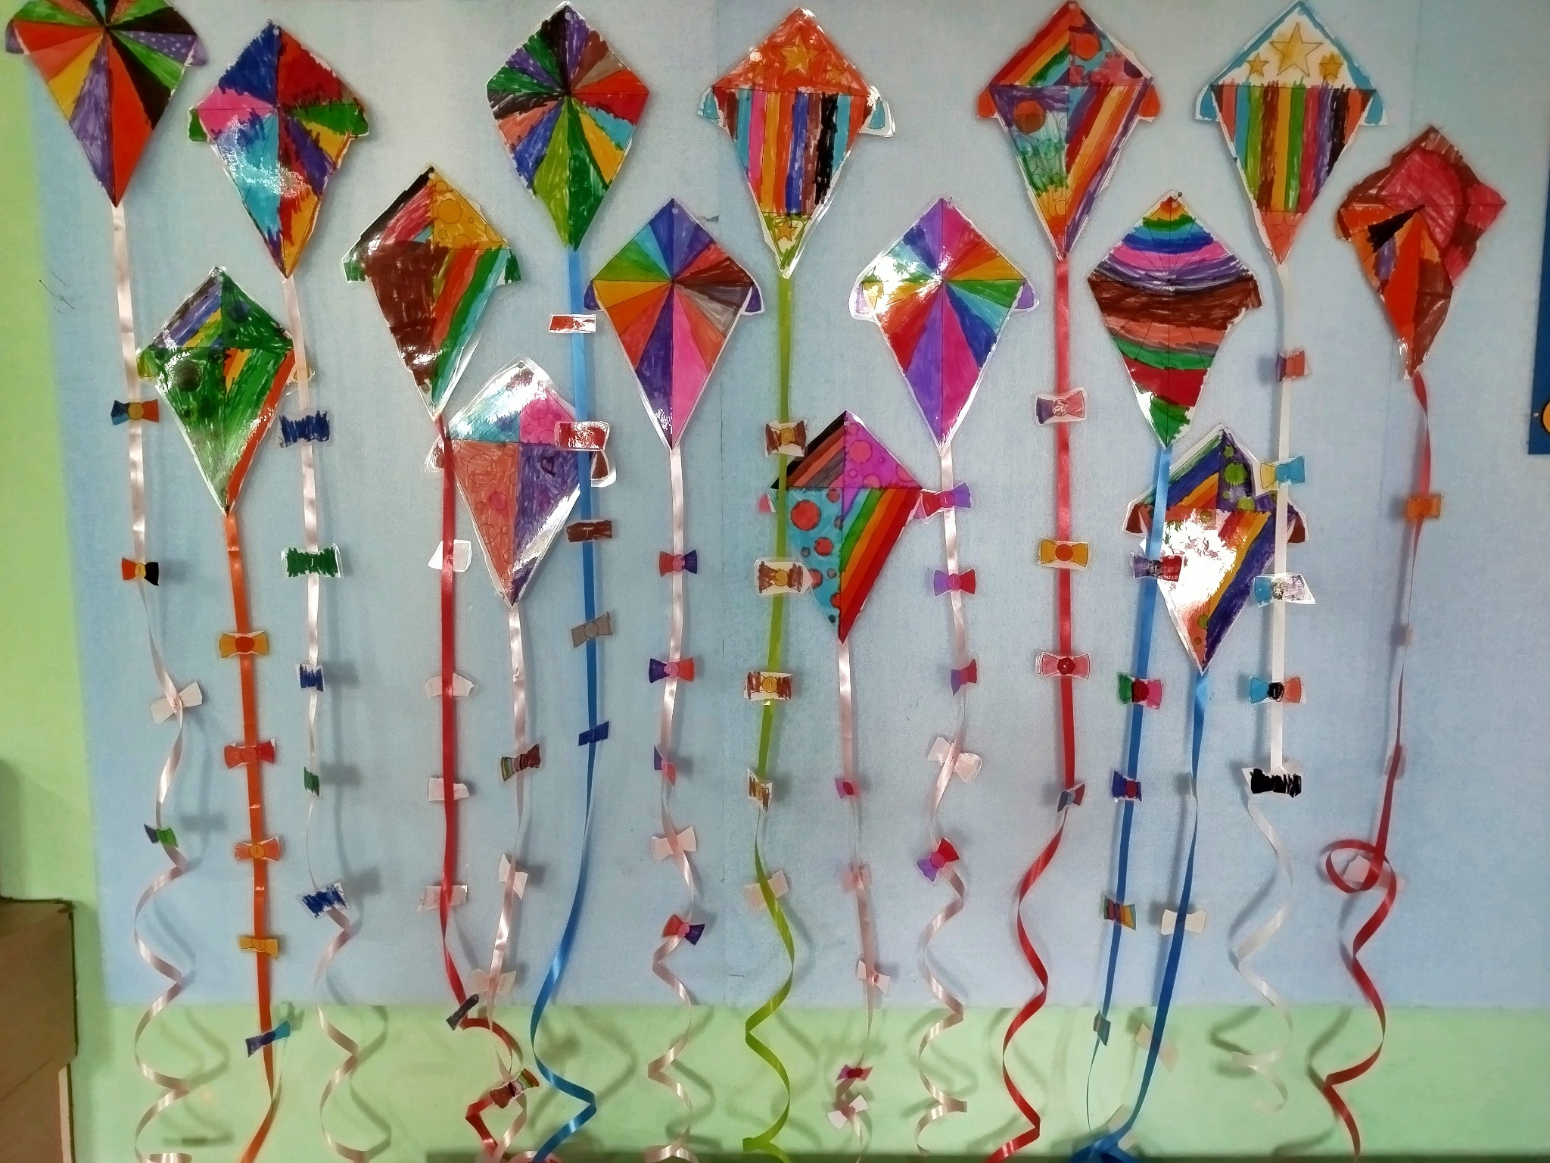
Οι χαρταετοί που δημιούργησαν τα παιδιά για την Καθαρά Δευτέρα.
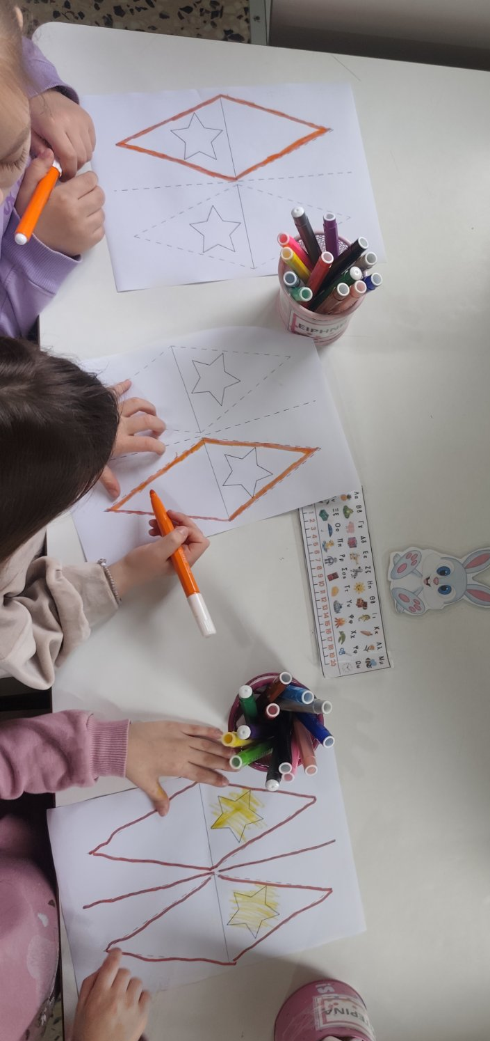
Κατασκευάζουμε σημαιάκια για να διακόσμηση της τάξης.
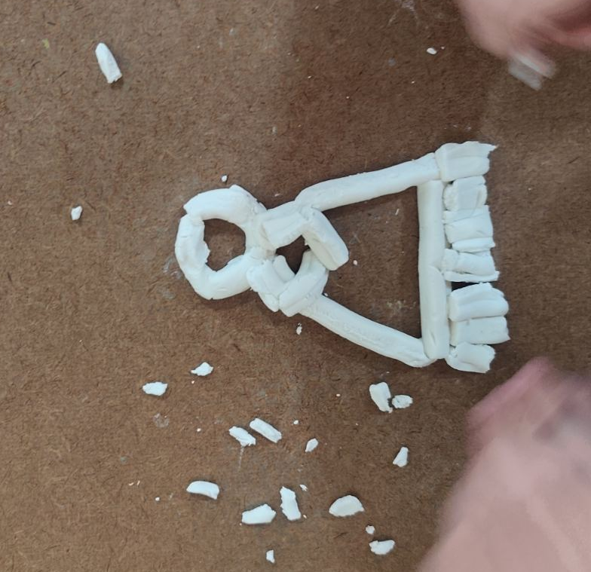
Κατασκευή της Κυράς Σαρακοστής από τα παιδιά με πλαστελίνη.
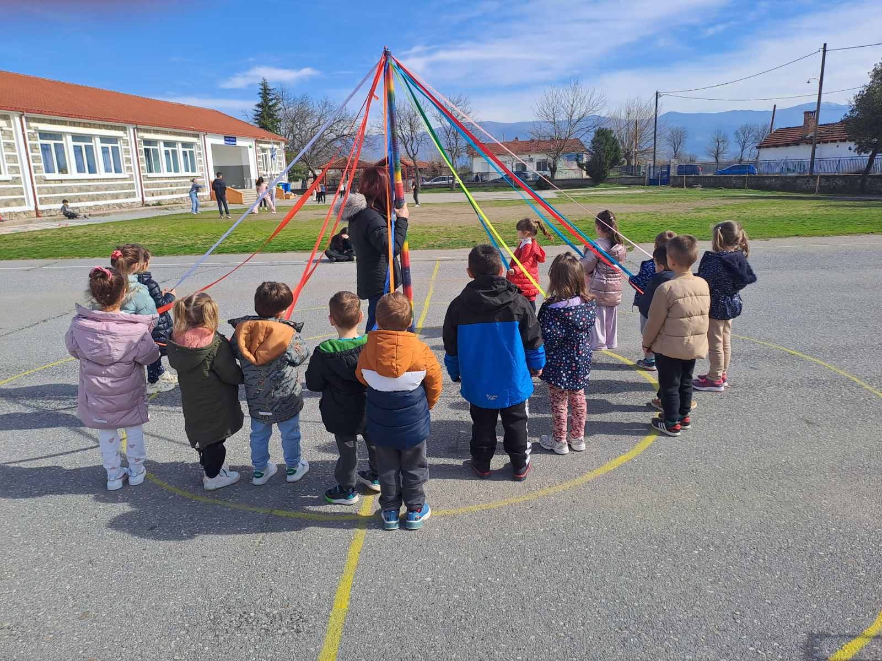
Αναβίωση του παραδοσιακού εθίμου «Το γαϊτανάκι» στην αυλή του σχολείου.
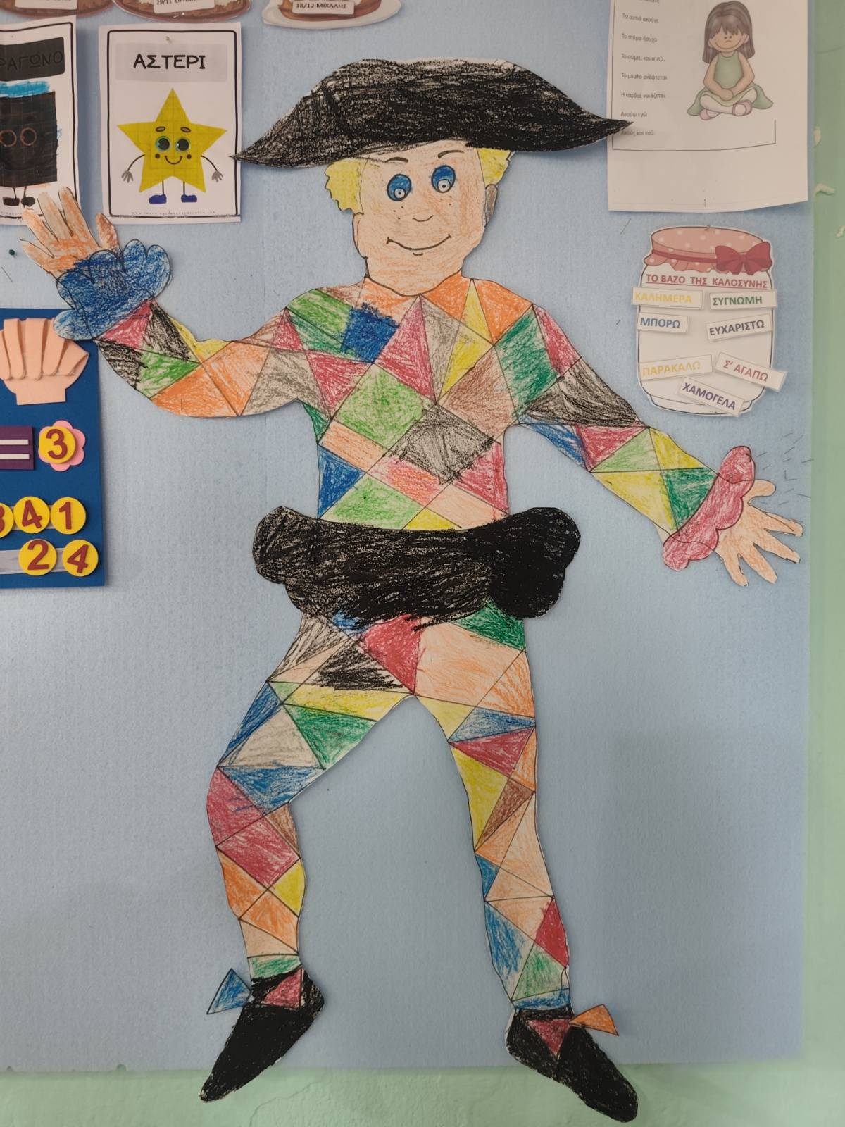
Κατασκευή του Αρλεκίνου με πολύχρωμα μοτίβα.
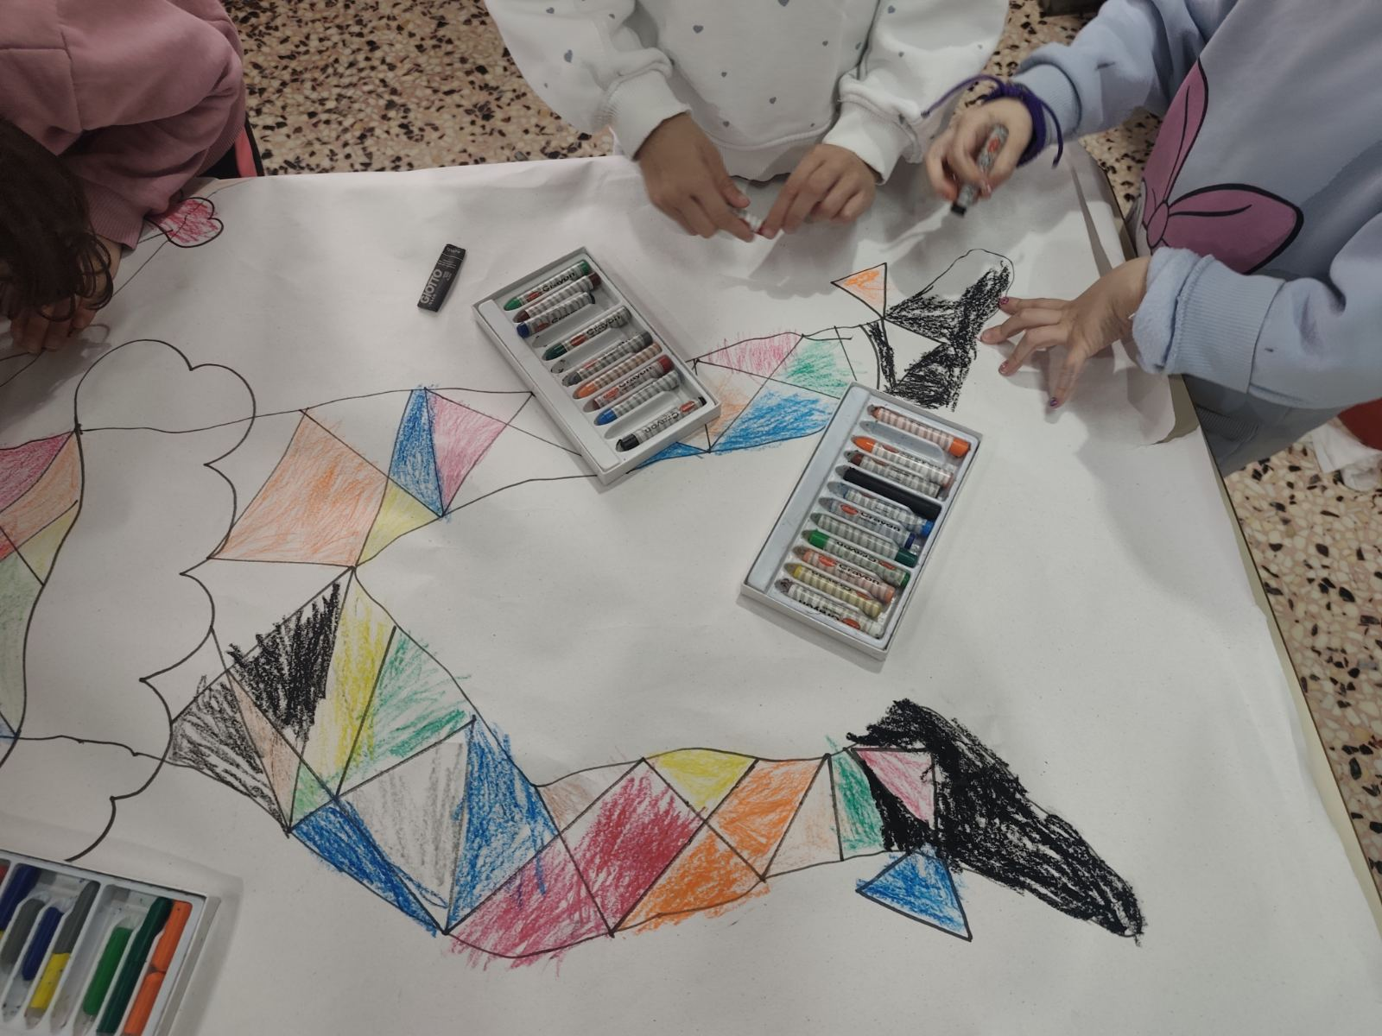
Ομαδική εικαστική δραστηριότητα με θέμα τον Αρλεκίνο.
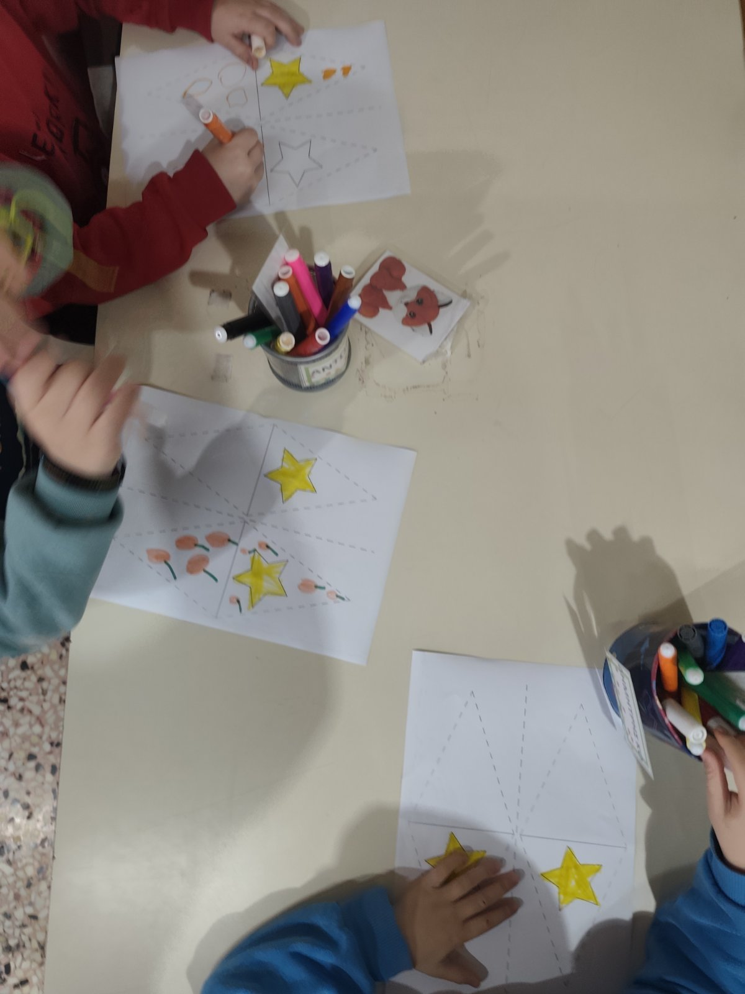
Τα παιδιά χρωματίζουν σχέδια χαρταετών.
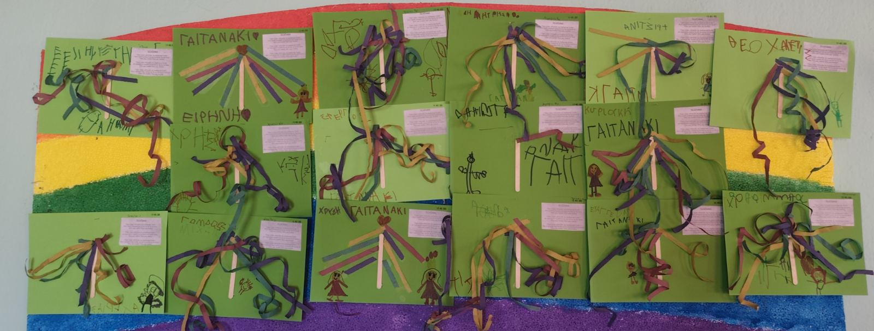
Οι δημιουργίες των παιδιών με θέμα το γαϊτανάκι.

